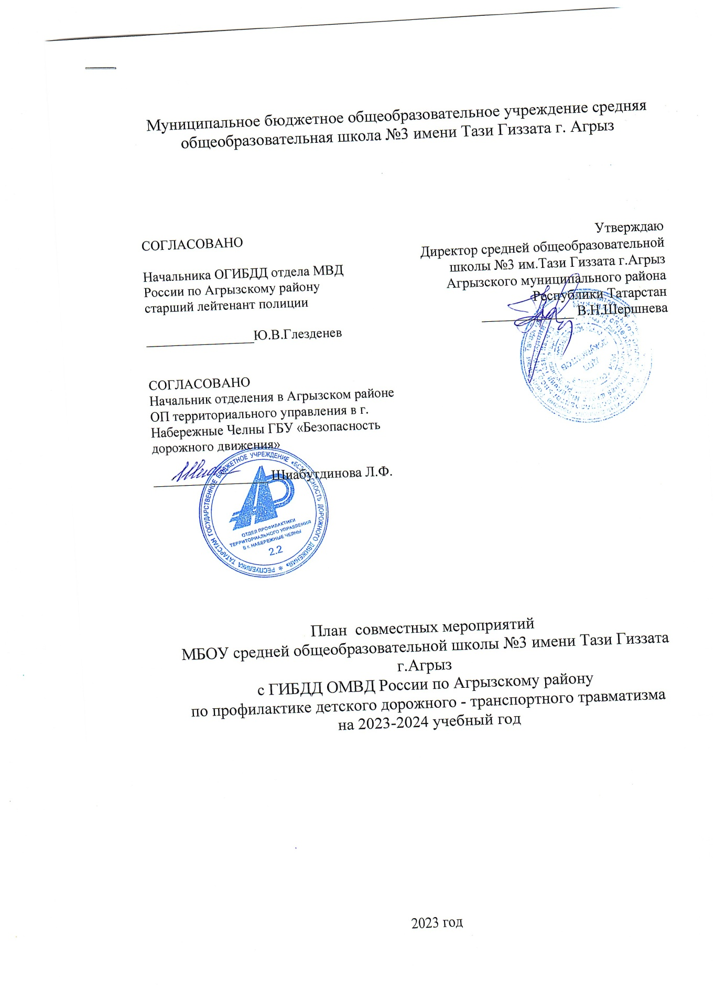

ЦЕЛЬ: Формирование у детей навыков безопасного поведения на улицах и дорогах в целях предупреждения и сокращения «детской аварийности»

Задачи: 1. Формирование культуры поведения учащихся на дорогах
2. Изучение основ ПДД.
3. Трансляция в семью и социум основных ценностей дорожной культуры и овладения учащихся.
4. Развитие формы сотрудничества и взаимодействия педагогического коллектива с семьей, отделом ГИБДД для профилактики детского травматизма на дорогах.

Основные направления:
• Воспитательная работа по охране здоровья школьника:
• Профилактическая работа по пропаганде здорового образа жизни;
• Развитие социально-правовой службы;
• Работа с учащимися по правилам дорожного движения и предупреждения травматизма.

№  п/п | Мероприятие | Сроки выполнения | Ответственные
1. | Беседы с учащимися по правилам дорожного движения с 1-11 класс | В течение года | Зам. директор по ВР, Классные руководители
2. | Проведение инструктажа по предупреждению ДТП с обязательной регистрацией в журнале по технике безопасности с учащимися | В течение года | Зам. директора школы по ВР, Классные руководители
3. | Организация познавательно-информационных занятий с инспекторами ГИБДД по профилактике нарушений ПДД и предупреждению ДТП с участием детей | ежемесячно | Зам. директора по ВР, ГИБДД
4. | Встречи с работниками ГИБДД для учащихся 1-8 классов | В течение года | Зам. директора школы по ВР, ГИБДД
5. | Родительское собрание с лекторием по предупреждению ДТП и детского дорожно- транспортного травматизма. | В течение года | Классные руководители
6. | Оформление стенда по БДД | В течение года | Зам. директора по ВР.  Педагог-организатор
7. | Участие в конкурсе очерков и рассказов по профилактике ДДТТ. | Декабрь | Педагог-организатор, Классные руководители, педагог-организатор ОБЖ Учителя русского языка.
 | Участие в районном конкурсе «Безопасное колесо» | Март-апрель | Зам. директор по ВР, Классные руководители, руководитель отряда ЮИД
8. | Проведение мероприятий в рамках Всероссийской профилактической акции «Внимание – дети!» | по плану | Зам. директор по ВР, Классные руководители, ГИБДД
9. | Участие в районном конкурсе «Дорога безопасности» | Август-сентябрь | Зам. директор по ВР, Классные руководители
10. | Рассмотрение вопросов профилактики детского дорожно-транспортного травматизма на общешкольных родительских собраниях | 1,4 четверть | Директор школы, ГИБДД
11. | «Правила простые и важные» — система информирования по обучению школьников ПДД с приглашением сотрудников ГИБДД | каждый вторник | Отряд профилактики  «Беркут»
12. | Практические занятия – экскурсии «Моя дорога домой», «Моя дорога в школу», «Учебный перекресток» | В течение года | Классные руководители 1-4 классов, педагог-организатор
13. | Участие в конкурсе рисунков «Дорожная азбука» | Октябрь-ноябрь | Зам. директор по ВР, Классные руководители
14. | Проведение бесед по пропаганде безопасности дорожного движения: «Дети на дороге»; «Юному пассажиру – специальное кресло»; «Стань заметней на дороге»; «Правила движения – культура поведения»; «Пешеход, на переходе» | В течение года | Зам. директор по ВР, Классные руководители
15. | Участие в акции «Примерный пешеход», «Стань заметней», «Безопасная зебра», День памяти жертв ДТП | В течение года | Зам. директор по ВР, Классные руководители

